10.23处理点击Button跳转Activity的一些知识点补充与完善

MainActivity与局部activity在跳转的过程中，生命周期依次执行的步骤是：

1.此时B为不透明

（在A中设置好跳转B的点击跳转Button，点击Button后：）

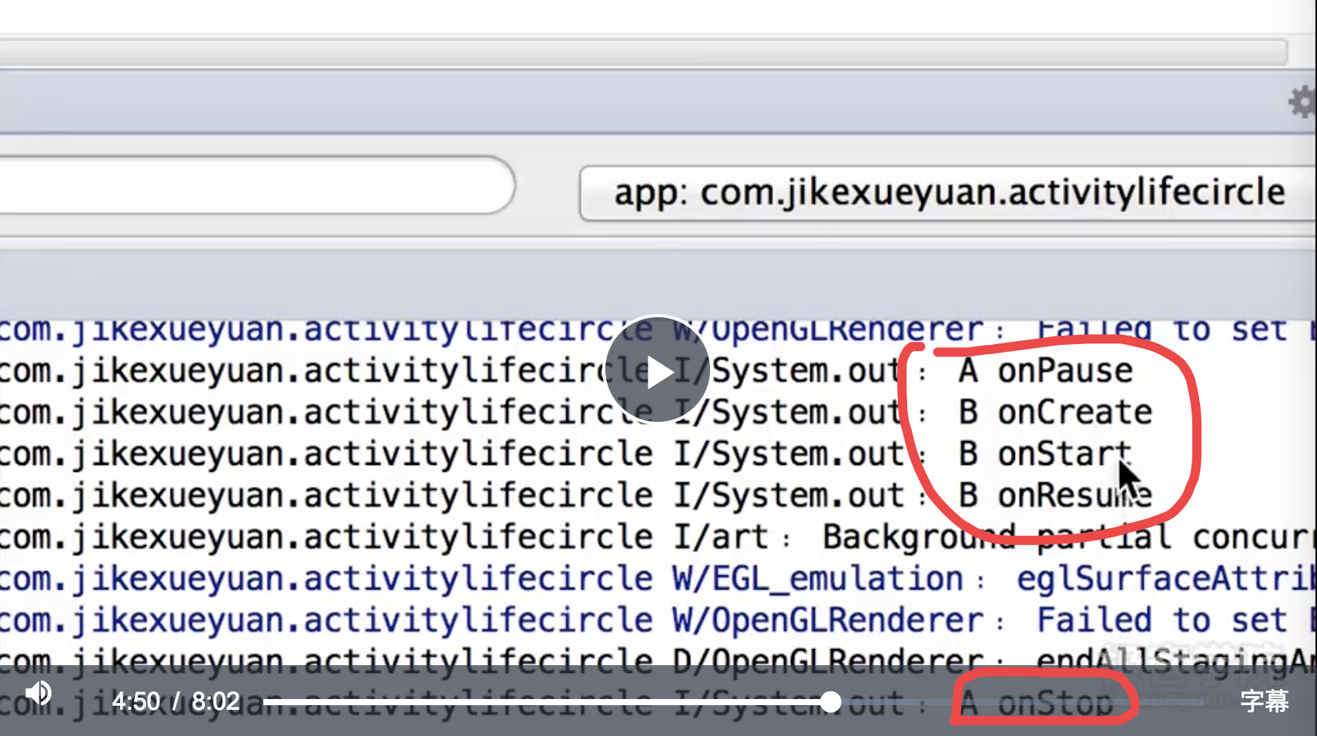

2.若在manifest中把B设置为对话框，即：不会将A完全遮蔽

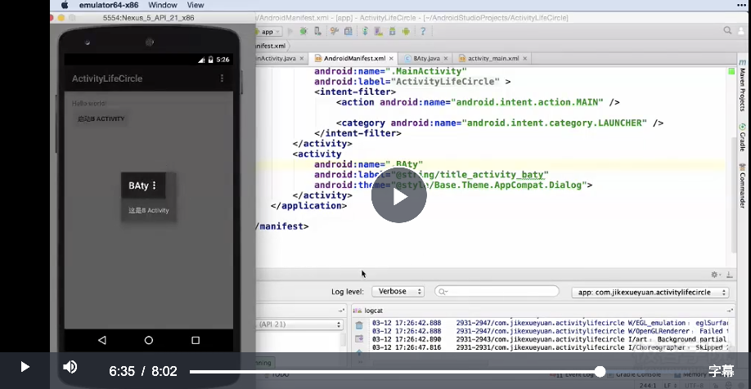

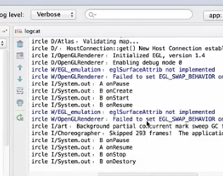

打开B后又退出B,总的完整过程

按钮点击事件：

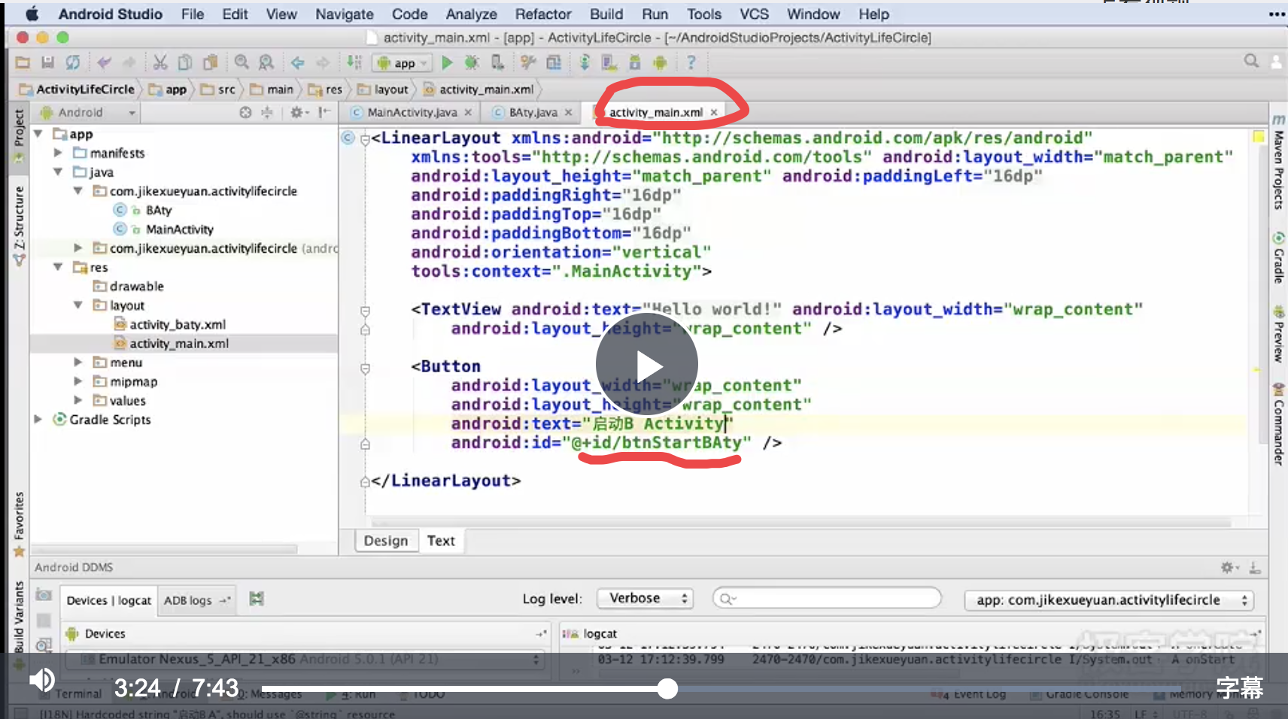

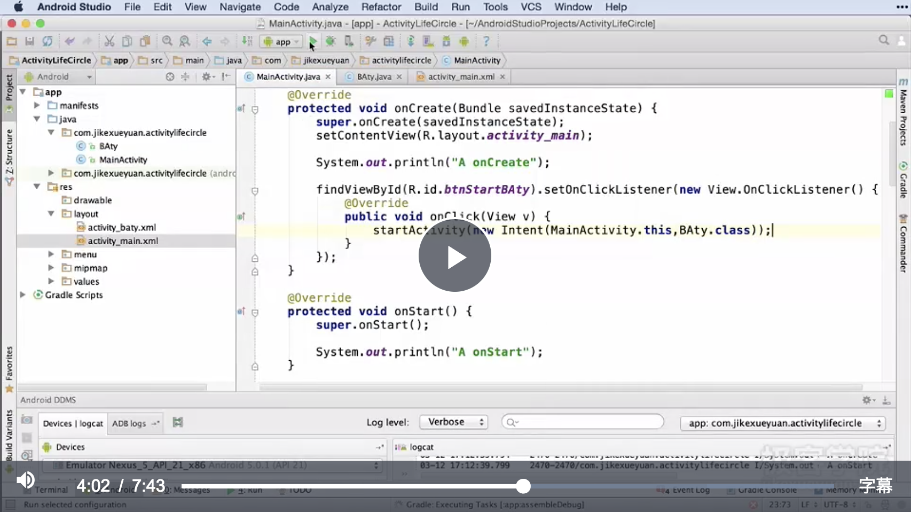

findViewById返回的是一个View类型，如果返回的ID是一个textview类型，则需要强制类型转换

传基本数据类型

在MainActivity中写入任何内容或者更改文字，然后在另外一个activity中传递展示出来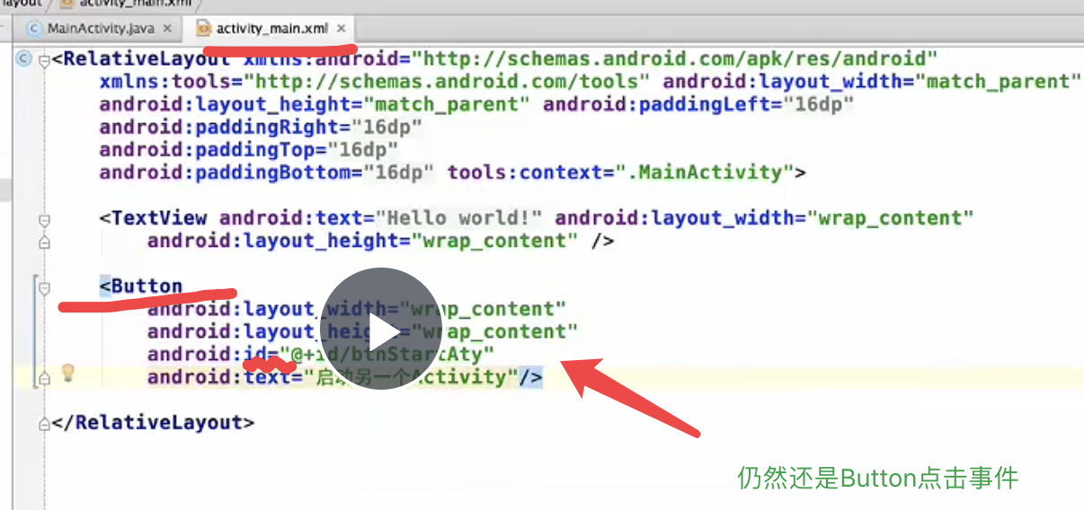

通过intent进行传参

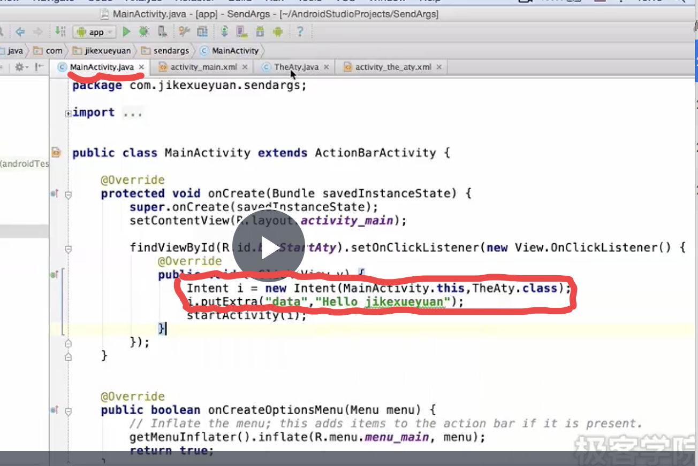

传入的名字是：data

传入的值是：hello，jikexueyuan

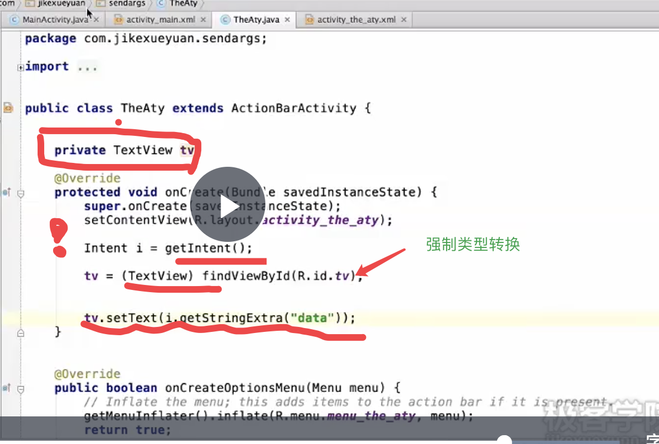

若对Mainactivity中的 值 进行修改，也能成功的把数据传给第二个activity

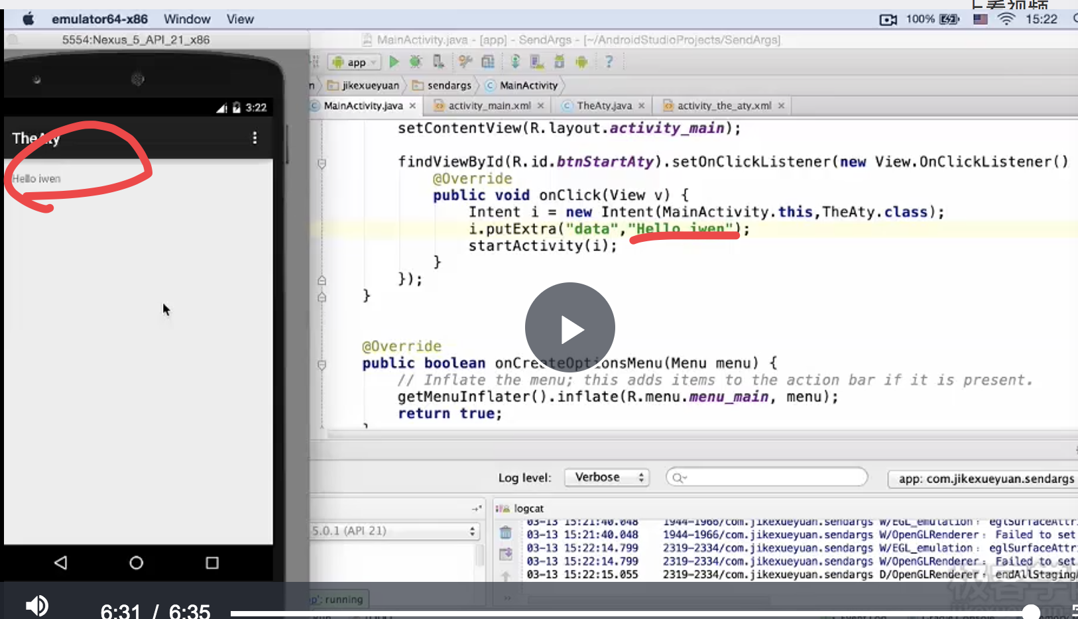

Bundle传数据包